《软件工程》习题集

目录
一、选择题 1
二、填空题 10
三、论述题 12
四、综合题 15

一、选择题
- 下例说法中正确的是
  - 测试用例应由输入数据和预期的输出数据两部分组成
  - 测试用例只需选用合理的输入数据
  - 每个程序员最好测试自己的程序
  - 测试用例只需检查程序是否做了应该做的事
- 被测试程序不在机器上运行，而是采用人工检测和计算机辅助静态分析的手段对程序进行检测，这种测试称为
A) 白盒测试 B)黑盒测试 C)静态测试 D)动态测试
- 在七种偶合中，最低偶合是
  - 内容偶合 B) 公共偶合 C) 数据偶合 D) 控制偶合
- 检查软件产品是否符合需求定义的过程称为（ ）。
A) 确认测试 B) 集成测试 C) 验收测试 D) 验证测试
- 软件的定义阶段集中于哪个阶段？________
A) 见客户 B) 怎么做 C) 做什么 D) 查错误
- 对于软件公司来说最重要的什么？________
A) 高级PC机 B) 企业服务器 C) 软件工程师 D) 项目管理规范
- 软件神话之一是，“即使进度拖后，也可以增加更多的人手，在项目后期赶上进度”。但是，实际上往往达不到预期目标，原因在于________。
A) 新来者技术水平不佳 B) 新来者与原来者沟通能力有问题
C) 新来者外语平不佳 D) 新来者与原来者沟通增加通信成本
- 版本管理属于以下那种领域？________
A) SCM B) SQA C) OOA D) WEB
- 在产品工程层次中，系统构造与集成活动不包括以下那类活动？________
A) 代码生成 B) 系统测试 C) 技术支持 D) 系统建模
- 以下关于实体-关系图(ERD)的说法哪个是正确的？________
A) ERD只能用在数据库设计领域
B) ERD中的关系(用菱形表示)不可能有属性
C) ERD中的各个实体之间可以形成层次结构，类似于UML中的类图(Class图)
D)ERD中的各个关系可以表达动态信息(数据的流动)

答案：A C C A C D D A A C

- 以下关于接口设计的说法哪个正确？________
A) 接口设计要在概要设计之前完成
B) 接口设计就是用户界面设计
C) 接口设计和数据流图(在分析模型中)有密切的映射关系
D) 接口设计和状态变迁图(在分析模型中)有密切的映射关系
- 白盒测试属于以下哪种测试？________
A) 单元测试 B) 系统测试 C) 集成测试 D) 确认测试
- 独立测试组(ITG)为何比公司内部员工更适合来做一些测试？________
A) 他们的水平更高 B) 他们靠找出错误来拿工资
C) 他们很懂得黑盒测试 D) 他们不参与项目的整个过程
- Beta测试是在以下哪个场所进行的？________
A) 客户的单位 B) 野外 C)网络中心 D) 开发者的场所
- 面向对象的软件工程更加侧重以下哪个方面？________
A) 系统的数据 B) 系统的界面 C)系统的行为 D) 系统的性能
- 在面向对象设计(OOD)模型中，消息设计(message design)对应面向对象分析(OOA)模型中的哪一个部分？________
A) 用例(use cases) B) CRC索引卡片 C) 对象-关系模型 D) 对象-行为模型
- OO测试与传统测试在以下哪个方面存在区别？________
A) 测试目标发生变化 B) 包括测试OOA与OOD模型
C) 确认测试发生变化 D) 不再存在单元测试
- 当前的客户机/服务器(C/S)应用更多采用以下哪种软件构件的分布？________
A) “胖”服务器/“胖”客户机 B) “瘦”服务器/“胖”客户机
C) “瘦”服务器/“瘦”客户机 D) “胖”服务器/“瘦”客户机
- 以下那种Web应用体系结构最适合电子商务站点销售图书商品？________
A) 线性结构 B) 网格(grid)结构
C) 层次结构 D) 网络(networked)结构

答案：C A D A C D B B B

- 代码行(LOC)是被用于进行软件度量的一个参量，它是用于________的。
A) 公共度量 B) 私有度量 C) 直接测量 D) 间接策测量
- 概要设计一般不包括以下哪个内容？________
A) 项目背景介绍 B) 伪码实现
C) 子系统划分 D) 具体模块描述
- 比较测试属于以下哪种测试？________
A) 黑盒测试 B) 灰盒测试 C) 白盒测试 D) 蓝盒测试
- 用例图中，（ ）关系意味着某个用例的执行必然激活另一个用例。
A、包含 B、扩展 C、泛化 D、关联
- 类图中，类被表示为三栏的矩形，类的方法写在（ ）中
A、第一栏 B、第二栏 C、第三栏 D、随便
- 如果数据加工的策略中包含复杂的嵌套条件判断和多目标动作，则更适合使用（ ）描述其计算策略。
A. 判定表 B. 结构化英语 C. 定义式 D. 协作图
- 下列属于非功能需求的是（ ）
A、对系统发布时间的限制 B、对开发工具的限制
C对系统性能的要求 D、其上全是
- 在以下（ ）情况下，更适合以调查表作为需求获取的主要手段
A、需要与用户就某些功能的细节进行协商。
B、需要了解目标系统的应用范围、战略目标和商业价值
C、需要从大量用户那里获取关于需求的统计性信息
D、需要实际了解用户日常的工作过程和工作习惯。
- （ ）技术强调应该使程序具有单一的访问点和结束点，并且仅仅使用三种最基本的控制流程，以提高程序的可靠性和可理解性。
A、结构化分析 B、结构化设计 C、结构化编程 D、都不是
- 顺序图能够直观的体现（ ）之间动态协作的时序关系
A、对象 B、类 C、包 D、用例

答案：C B B A C A D C C A

- 关于用例图以下说法不正确的是（ ）
A、每个用例至少要关联到一个参与者
B、每个参与者至少要关联到一个用例
C、扩展关系指向扩展用例
D、包含关系指向基础用例
- 下列软件开发过程模型中，以风险控制为焦点的是（ ）。
A. 瀑布模型 B. V模型 C. 螺旋模型 D.组件开发模型
- 在下列收集需求的方式中，与用户直接沟通的方式是（ ）。
A. 访谈 B. 调查表 C. 原型 D. JAD会议
- 业务需求的获取应该来自于（ ）。
A. 客户 B. 用户 C. 系统分析员 D. 都不是
- 对于此前没有类似开发经验的软件项目，系统分析员在需求开发阶段需要首先完成的工作任务是（ ）。
A. 访谈 B. 领域了解 C. 确定业务需求 D. 划分用户群体
- 根据绘制数据流图的指导原则，数据流图中不能存在“黑洞”和“奇迹”，所谓“黑洞”是指（ ）。
A. 只有输入数据流而没有输出数据流的数据加工
B. 只有输出数据流而没有输入数据流的数据加工
C. 没有标注方向的数据流
D. 没有命名的数据流
- 结构化分析应用的各种模型中，（ ）用于对目标系统的功能域建模。
A. 实体关系图 B. 数据流图 C.状态迁移图 D. Petri网
- “注释”在UML中使用（ ）符号表示。
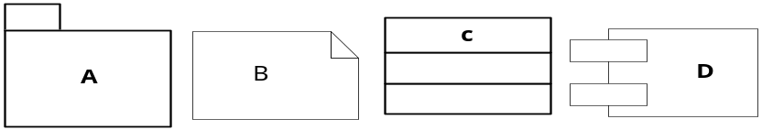
- UML规定使用（ ）符号来表示类内部成员的protect可见性。
A. ＋ B. － C. ％ D. ＃

答案：A C A B B A B B D

- UML的协作图表现的是（ ）之间的动态协作过程。
A. 类 B. 对象 C. 包 D. 用例

- 继承反映了类之间的层次关系，而（ ）反映了一种整体与部分的关系。
A继承 B组合 C封装 D多态
- 下列描述中与给定实体关系图的含义有冲突的是（ ）。
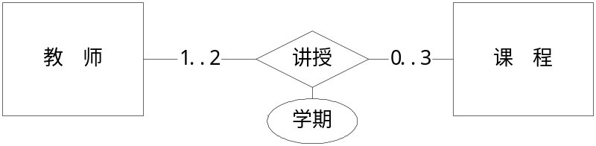
A. 甲老师上学期没有承担授课任务。
B. 甲老师本学期讲授了《系统建模》、《软件工程》、《数据结构》三门课。
C. 甲老师、乙老师和丙老师本学期都讲授《C语言》这门课。
D. 甲老师上学期讲授的是《C语言》和《PASCAL》，这学期讲授的是《C++》和《DELPHI》。

- 用结构化语言来描述加工逻辑的外层结构时，以下不属于基本结构的是( )
A.顺序结构B.选择结构
C.嵌套结构D.循环结构
- 关于软件测试的目的，下面观点错误的是( )
A.为了发现错误而执行程序的过程
B.一个好的测试用例能够发现至今尚未发现的错误
C.证明程序是正确、没有错误的
D.一个成功的测试用例是发现了至今尚未发现的错误的测试
- 一个模块的（ ）是指能直接控制该模块的模块数。
A扇出数 B扇入数 C 宽度 D 深度
- 单元测试的测试对象是（）。
A系统 B程序模块 C 模块接口 D系统功能
- 瀑布模型的存在问题是( )。
A．用户容易参与开发 B．体现了推迟实现的观点
C．用户与开发者易沟通 D. 不适用可变需求
- 程序的三种基本控制结构是( )。
A．过程、子程序和分程序 B．顺序、选择和重复
C．递归、堆栈和队列 D．调用、返回和转移
- 需求分析中开发人员要从用户那里了解( )。
A．软件做什么 B．用户使用界面
C．输入的信息 D．软件的规模

答案：B B C C C B B D B A

- 需求分析阶段的任务是确定( )。
A．软件开发方法 B．软件开发工具
C．软件开发费 D．软件系统的功能
- 在下列图形符号中，UML使用（ ）表示事物间的组合关系。
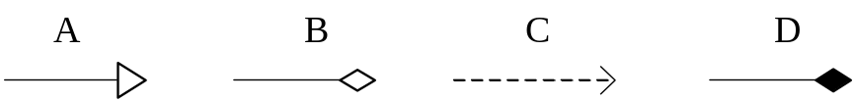
- 如果一个软件是给许多客户使用的，大多数软件厂商要使用几种测试过程来发现那些可能只有最终用户才能发现的错误，（ ）测试是由一个用户在开发者的场所来进行的.测试的目的是寻找错误的原因并改正之。
A. α B. β C. γ D. σ

- 系统测试是将软件系统与硬件、外设和网络等其他因素结合，对整个软件系统进行测试。( )不是系统测试的内容。
A．路径测试 B．可靠性测试 C．安装测试 D．安全测试
55、软件设计的主要任务是设计软件的结构、过程和模块，其中软件结构设计的主要任务是要确定( )。
A．模块间的操作细节 B．模块间的相似性
C．模块间的组成关系 D．模块的具体功能
答案： D D A A C

- 下图显示了某个学校课程管理系统的部分类图，其中一个学生（student）可以知道所有注册课程的教师（instructor），一个教师也可以知道所有注册课程的学生。
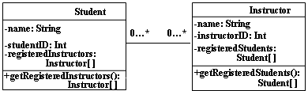
现在提出一个新的需求："一个教师也可以是某些课程的学生"，那么下面设计A~C中哪一个是最好的？为什么？
设计A：
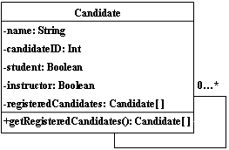
设计B：
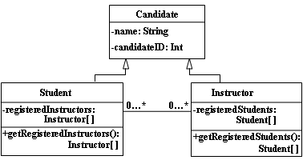
设计C：
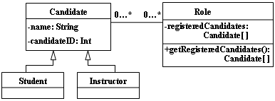
答案：设计___最好。 理由：设计C最好。
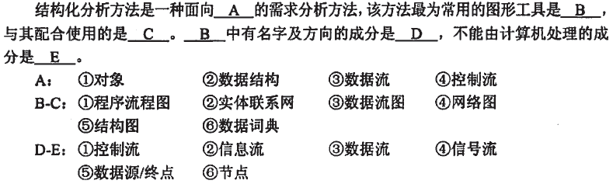
33635

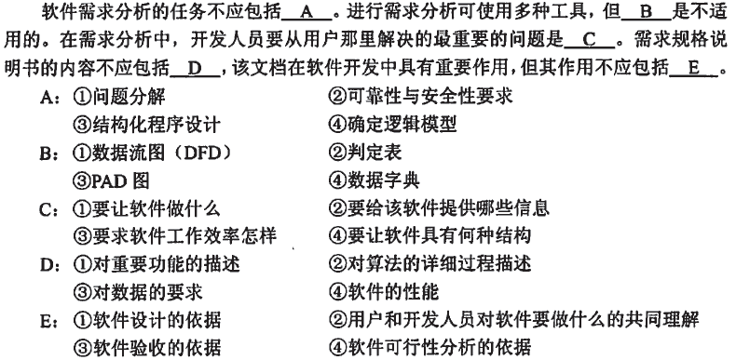
33124
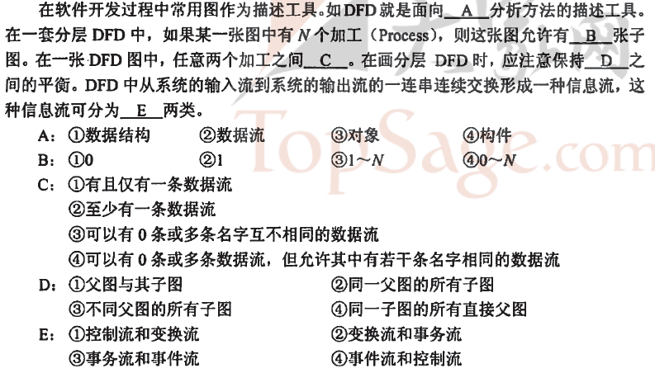
24312
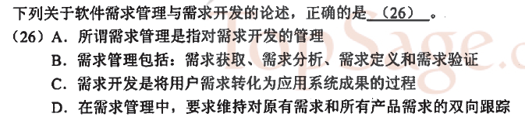
D

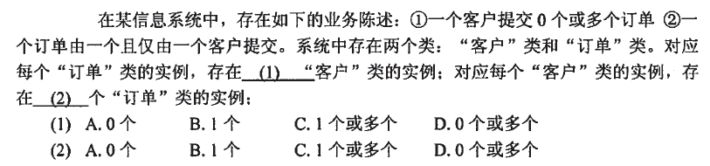
BD

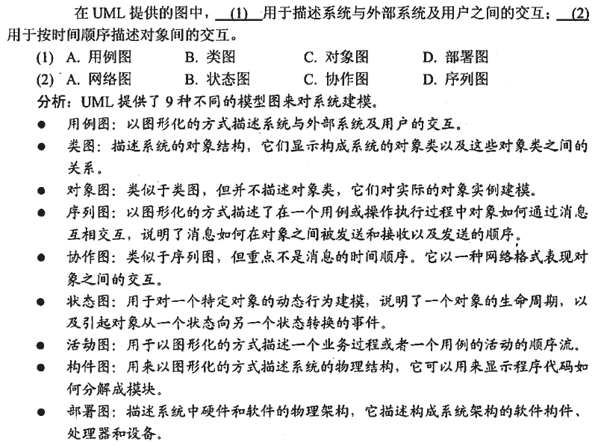

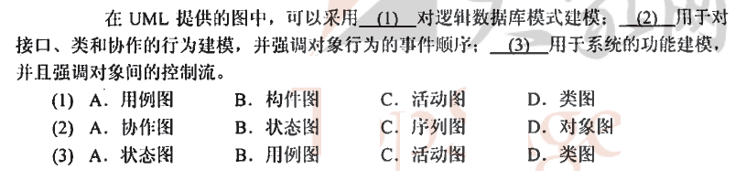
D B C

1系统测试是将软件系统与硬件、外设和网络等其他因素结合，对整个软件系统
进行测试。 （ ） 不是系统测试的内容。 A
A. 路径测试 B. 可靠性测试 C. 安装测试 D. 安全测试

2 在结构化分析方法中，数据字典是重要的文档。对加工的描述是数据字典的组成
内容之一，常用的加工描述方法（ ） 。 C
A. 只有结构化语言 B. 有结构化语言和判定树
C. 有结构化语言、判定树和判定表 D. 有判定树和判定表

3软件设计的主要任务是设计软件的结构、过程和模块，其中软件结构设计的主要
任务是要确定 （ ） 。 C
A. 模块间的操作细节 B. 模块间的相似性
C. 模块间的组成关系 D. 模块的具体功能

4 在UML提供的图中， （A） 用于描述系统与外部系统及用户之间的交
互； （D） 用于按时间顺序描述对象间的交互。
（31）A. 用例图 B. 类图 C. 对象图 D. 部署图
（32）A. 网络图 B. 状态图 C. 协作图 D. 序列图

6 应该在 （B ） 阶段制定系统测试计划。
A. 需求分析 B. 概要设计 C. 详细设计 D. 系统测试

7耦合度描述了 （ D） 。
A. 模块内各种元素结合的程度
B. 模块内多个功能之间的接口
C. 模块之间公共数据的数量
D. 模块之间相互关联的程度

8内聚是一种指标，表示一个模块 （B ） 。
A. 代码优化的程度 B. 代码功能的集中程度
C. 完成任务的及时程度 D. 为了与其他模块连接所要完成的工作量

9两个小组独立地测试同一个程序，第一组发现 25 个错误，第二组发现 30 个错误，
在两个小组发现的错误中有15 个是共同的，那么可以估计程序中的错误总数是 （ C ） 个。
A. 25 B. 30 C. 50 D. 60

10 下面有关测试的说法正确的是 （ D ） 。
A. 测试人员应该在软件开发结束后开始介入
B. 测试主要是软件开发人员的工作
C. 要根据软件详细设计中设计的各种合理数据设
D. 严格按照测试计划进行，避免测试的随意性

11 在面向对象软件开发过程中，采用设计模式 （ B ） 。
A. 允许在非面向对象程序设计语言中使用面向对象的概念
B. 以复用成功的设计和体系结构
C. 以减少设计过程创建的类的个数
D. 以保证程序的运行速度达到最优值

12采用UML进行软件建模过程中，类图是系统的一种静态视图，用( B )可明确表示两类事物之间存在的整体/部分形式的关联关系。
A. 依赖关系 B. 聚合关系 C. 泛化关系 D. 实现关系

13内聚性和耦合性是度量软件模块独立性的重要准则，软件设计时应力求( B )。
A. 高内聚，高耦合 B. 高内聚，低耦合
C. 低内聚，高耦合 D. 低内聚，低耦合

14 在软件设计和编码过程中，采取( C )的做法将使软件更加容易理解和维护。
A.良好的程序结构，有无文档均可 B.使用标准或规定之外的语句
C.编写详细正确的文档，采用良好的程序结构 D.尽量减少程序中的注释

二、填空题

- 软件危机 ）是指在软件的开发和维护过程中遇到的一系列严重问题，表现为软件开发的成本和进度严重超过预算，软件无法更新和维护等等。
- （功能 ）需求描述系统所预期提供的功能和服务。（非功能 ）需求对系统如何提供服务和功能给出限制条件。
- 系统建模是对问题领域中的本质信息进行（抽象）和（ 模型化表示 ）的过程。
- 可用于需求收集和用户通信的主要技术手段包括（ 访谈 ）、（调查表 ）、（ 实际观察 ）、构造原型、JAD等等。
- （ 原型 ）是对目标系统的部分实现，作为一种尝试和探索的手段，可以应用到软件开发的各个阶段；根据其用途和作用不同，大致可分为（抛弃型 ）和（ 演化型 ）两种类型。
- 在用例模型中，若用例A的执行必然激活用例B，则二者之间应定义为（ 包含 ）关系，若用例A的执行在某个条件点上激活用例B，二者之间应定义为（ 拓展 ）关系。
- 软件测试阶段的主要依据是（ SRS ）
- UML的4＋1视图分别是（ 用例视图 ）、（ 静态视图 ）、（ 交互视图 ）、（ 行为视图 ）、（ 实施视图 ）。其中的“1”指（用例视图）视图。
- UML中定义的基本关系形式有（ 依赖 ），（ 泛化 ），（ 关联 ），（ 实现 ），其中（泛化）关系表达了特殊事物与一般性事物之间“is a kind of”的语义。
- 结构化的系统分析方法中，对目标系统的功能域建模主要使用（ 数据流 ）图；对行为域建模主要使用（状态迁移 ）图，对数据域建模主要使用（实体关系）图。
- 结构化分析方法将目标系统分解为（ 功能 ）的集合，而面向对象的分析方法则将系统分解为（ 对象 ）的集合，它们之间通过（ 消息 ）进行通信和协作。
- 统一建模语言的英文缩写是（ UML ）；它是一种定义良好、功能强大且普遍适用的可视化建模语言。
- （ 0层DFD ）是处于最高抽象层次的数据流图，它给出目标系统全部的数据源点/终点和代表全部系统功能的一个（ 数据加工 ），可以有效地表示出目标系统的应用范围。
- SRS的中文含义是（ 软件需求规格说明书 ）；它是用户和开发组织对于目标系统的要求所达成的正式契约；也是后续开发活动参考的基本依据。
- UML规定使用（ ＋ ）、（－ ）和（ ＃ ）符号来对应表示类内部成员的public, private和protect可见性。
- （ 组合 ）和（ 聚合 ）用于描述事物间“整体/部分”的特殊结构关系，其中（ 组合 ）使用实心菱形符号。
- 软件工程的三要素是指（ 过程 ）、（ 方法 ）、（ 工具 ）。
- （ 瀑布 ）模型按线性关系组织过程活动，强调活动执行次序的单向性和相邻依赖性。该过程模型的焦点是文档和可交付产品。
- CMM的中文含义是（ 能力成熟度模型 ），它是SEI制订的一个用于对软件过程标准化和规范化程度进行评估的方法。
- （ 数据字典 ）是对结构化分析模型中全部元素的一个有组织的列表以及精确、严格的定义。
- 在UML中类被表示为一个三栏的矩形，类的（ 名称 ）列在第一栏中，类的（ 属性 ）列在第二栏中，类的（ 方法 ）列在第三栏中。
- UML的顺序图和协作图可以展现（ 对象 ）之间的动态协作和消息通信过程，其中（ 顺序 ）图更直观的表现了消息通信的时序。
- 结构化程序设计强调使用（ 单一 ）入口和（单一 ） 出口的基本控制结构，即 （ 顺序） 、（选择） 、和（ 循环） 结构，通过组合嵌套，形成程序的控制结构；尽可能避免使用GOTO语句。在程序设计过程中尽量采用自 （ 顶 ） 向 （ 下） 和逐步 （ 求精） 的原则。
- 动态测试中，（ 黑盒 ） 测试法主要检查程序是否满足功能要求
- 用等价类划分法设计一个测试用例，使其只覆盖（ 一个 ） 不合理等价类。
- 结构化分析方法利用图形等半形式化的描述方式表达需求，简明易懂，用它们形成需求说明书中的主要部分。这些描述工具是：数据字典；( ERD/STD )；描述加工逻辑的结构化语言PDL，( 判定树 )、( 判定表 )。
- .在软件项目进度安排及跟踪方面，常常使用两种图。一种是用来定义任务网络的，做作PERT图；另外一种是用来定义项目时间进度的，叫做( 甘特 )。
- 传统的软件设计方法是出于解决（面向过程）语言系统的设计问题为目的。主要是那些基于功能分析或数据分析基础上的（结构化方法）。把算法作为基本构造单元。

三、论述题

- 概要设计的基本任务有哪些？
A设计软件系统结构
B数据结构及数据库设计
C编写概要设计文档
D评审
2什么是软件设计？
软件设计是一个把软件需求转换为软件表示的过程，最初只描述软件的总的体系结构，称为软件概要设计或结构设计，然后对结构进一步细分，称为详细设计或过程设计。

3软件测试是为了发现错误而执行程序的过程，软件测试时需要哪三类信息？
A软件配置：指需求规格说明书、设计说明书、源程序等。
B测试配置：指测试方案、测试用例、测试驱动程序等
C测试工具：指计算机辅助测试的有关工具。

4简要说明面向对象开发同结构化开发的区别？
OO方法 | 结构化方法
- 系统由代表问题领域实际事物的对象构成。  - 将描述对象状态的数据和对象提供的服务功能封装。  - 以“事物”作为分析重点。  - 对象之间通过消息协作。 | - 系统由实现数据处理的功能构成。  - 分离并单独分析系统的数据域和功能域。  - 以功能作为分析重点。  - 功能模块间通过数据传递协作。

5举例说明软件工程过程模型的种类并绘制瀑布模型。
6试述结构化分析模型构成及分析模型同设计模型关系
7简述调试和测试的区别？
调试：发现并改正错误
测试：发现错误
8简述需求工程的主要活动？
A需求开发（需求发现，需求分析，需求文档化，需求验证
B需求管理（变更控制，版本控制，需求跟踪，状态管理
9 UML的四种主要关系及图标？（依赖、泛化、实现、关联）
10什么是用户界面设计的“黄金规制”？
a)减少用户记忆负担b)保持界面一致c)一切至于用户控制之下
11软件需求分析能够被分为哪几个工作区域？
a)领域了解b)获取项目需求c) 确定用户群体和用户代表
d)利用有效的技术收集用户需求
12试述软件体系结构设计的风格和模式。
a数据为中心的体系结构b数据流风格的体系结构c调用返回的体系结构
d面向对象的体系结构e层次风格的体系结构
13简述集成测试的常用方法？
A非渐增式的 B渐增式的（自底向上、自顶向下）
14关于软件项目组的组织方式，请解释什么是民主分散式(Democratic Decentralized, DD)和控制集中式(Controlled Centralized, CC)，并说明二者各自的适用领域。
民主分散式－无固定复杂人，小组成员间的通信是水平的。适合解决简单问题
控制集中式－有小组复责人，复责人与小组成员间的通信是垂直的。适合解决模块化程度较低、困难问题
15 什么是软件？ 什么是软件工程？
16软件测试过程一般可划分为哪四个主要阶段？ 单元测试、集成测试、确认测试和系统测试
17 CMM是什么？共分几级？初始级、可重复级、已定义级、已管理级、优化级
18在UML包括的各种图中，哪些是用于表现系统动态行为特征的？
用例图、状态图、活动图、协作图、顺序图。
19软件危机的原因和表现
  - 造成软件危机的原因
- 早期软件开发的随意性
- 缺少有效的工程管理和团队协调机制
- 硬件发展和计算机普及造成的冲击
- 软件规模和复杂度提高造成的影响
  - 软件危机的主要表现
    - 软件开发周期、成本的严重超过预算;
    - 软件质量难于保证，用户不满意
    - 缺乏有效的文档说明，导致软件无法维护和完成适应性改变
    - 生产效率远远低于计算机普及的速度
20面向对象三要素？封装、继承和多态
21软件工程的研究内容
软件开发技术 | 软件过程  软件开发方法  软件工具和软件工程环境 | 软件工程三要素
软件工程管理 | 管理学、经济学、心理学等相关内容
22软件工程三要素：过程、方法和工具
方法：软件开发各项任务的技术方法
工具：开发中运用的软件支撑环境
过程：为了获得高质量的软件所需要完成的一系列任务的框架及完成各项任务的步骤
23黑盒测试同白盒测试的区别？
黑盒测试 |  | 白盒测试
优点 | ①适用于各阶段测试  ②从产品功能角度测试  ③容易入手生成测试数据 |  | ①可构成测试数据使特定程  序部分得到测试  ②有一定的充分性度量手段  ③可或较多工具支持
缺点 | ①某些代码得不到测试  ②如果规格说明有误，  则无法发现  ③不易进行充分性测试 |  | ①不易生成测试数据(通常)  ②无法对未实现规格说明的  部分进行测试  ③工作量大，通常只用于单  元测试，有应用局限

24什么是需求工程
需求工程应用有效的技术、方法进行需求开发和管理。确定客户需求，帮助分析人员理解问题并定义目标系统的所有外部特征。它包含与发现、记录和维护计算机系统需求相关的所有活动。
25需求工程的最终产品是需求规格说明书（SRS）
26需求工程的目标
        - 开发高质量的需求
        - 在软件生命周期内对需求进行有效管理
27.需求工程的主要活动
a)需求开发包括如下活动
需求发现 需求分析 需求文档化 需求验证
b)需求管理包括如下活动
变更控制 版本控制 需求跟踪 状态管理
28有效获取用户需求的方法：访谈，调查表、现场观察、原型、联合应用开发（JAD）
29结构化程序设计方法的基本要点是：
a)采用自顶向下、逐步求精的程序设计方法
b)使用三种基本控制结构构造程序,任何程序都可由顺序、选择、重复三种基本控制结构构造。这三种基本结构的共同点是单入口、单出口。

四、综合题

一、在测试一个48000条指令的程序时，第一个月由甲、乙两名测试人员各自独立测试这个程序。经过一个月测试后，甲发现并改正20个错误，使MTTF达到8H。同时，乙发现24个错误，其中的6个甲也发现了。以后由甲一个人继续测试该程序。
- 刚开始测试时程序中总共有多少个潜藏的错误。
- 为使MTTF达到240H，必须再改正多少个错误。

二、使用基本路径测试法，测试下列伪码程序的测试用例：(要求
1：根据过程画出程序流图 2：计算流图的环形复杂度 3：确定独立路径
INTERFACE RETURNS X，Y；
INTERFACE ACCEPTS A，B，C，D；
1: START
INPUT(A,B,C,D)
2: IF (A>0)
3: AND (B>0)
4: THEN X=A+B
5: ELSE X=A-B
6: END
7: IF (C>A)
8: OR (D<B)
9: THEN Y=C-D
10: ELSE Y=C+D
11: END
12: PRINT(X,Y)
STOP

根据过程画出程序流图 2：计算流图的环形复杂度 3：确定独立路径
PROCEDURE average:
- TYPE i=1; total.input=total.valid=0;sum=0;
- While value[i]<>-999
- AND total.input<100
- DO increment total.input by 1;
- IF value[i]>=minnum
- AND value[i]<=maxnum
- THEN increment total.valid by 1;
sum=sum+value[i]
- ENDIF
Increment i by 1;
- END DO
- IF total.valid>0
- THEN average=sum/total.valid;
- ELSE average=-999;
- ENDIF

根据过程画出程序流图 2：计算流图的环形复杂度 3：确定独立路径
float AvgEx(int arr[],int len)
{
1 float sum=o;
2 int cnt=0;
3 for(int i=0; 4 i<len;5 i++)
{
6 int a=arr[i]%10;
7 int b=arr[i]/10;
8 if(a!=b)continue;
9 else
{
sum+=(float)arr[i];
cnt++;
}
}
10 if(cnt!=0)
11 return sum/(float)cnt;
12 else return 0;
13
}

三、在软件规模估算(Software Sizing Estimations)中，有如下公式来估算规模(size)的期望值(expected value)，S：
S = ( Sopt + 4Sm + Spess ) / 6
其中，Sopt为乐观值，Sm为最可能值，Spess为悲观值，S为加权平均值，该软件项目的复杂度调整因子为1.17（FP 期望值=FP总计数 *[0.65+0.01*∑Fi]）
现在进行基于功能点的估算FP Estimations)。历史数据说明，组织的平均生产率是6.5FP/pm (pm，man-month，人月)。此外劳动力价格是每月8000美元。请计算如下数据：
 | 乐观值 | 可能值 | 悲观值 | 估算计数 | 加权因子 | FP计数
输入数 | 20 | 24 | 30 |  | 4
输出数 | 12 | 15 | 22 |  | 5
查询数 | 16 | 22 | 28 |  | 4
文件数 | 4 | 4 | 5 |  | 10
接口数 | 2 | 2 | 3 |  | 7
总计数
1）完成图中数据计算并计算总的FP期望值是多少？
2）每个功能点的成本是多少？
3）总的项目成本估算是多少美元？
4）工作量是多少人月？

在软件规模估算(Software Sizing Estimations)中，有如下公式来估算规模(size)的期望值(expected value)，S：
S = ( Sopt + 4Sm + Spess ) / 6

其中，Sopt为乐观值，Sm为最可能值，Spess为悲观值，S为加权平均值
现在进行基于代码行的估算(LOC-Based Estimations)。如果LOC的估算范围是：
乐观值：4600 LOC，最可能值：6900 LOC，悲观值：8600 LOC
历史数据说明，平均生产率是620 LOC/pm (注：pm，man-month，人月)。此外劳动力价格是每月8000美元。如果系统总代码行为33200 LOC，请计算如下数据（10分）：
1）LOC的期望值是多少？
2）每行代码的成本是多少？
3）总的项目成本估算是多少美元？
4）工作量是多少人月？

四、为发展长期、稳定的客户群体，某航空公司拟定推行会员制度。根据会员客户的购票金额、购票时段以及历史购票信息，对其实行票价打折、赠送航线保险的多种优惠。具体的优惠策略为：
- 会员购票享受95折，若会员当年的历史购票累计金额超过2万元则享受90折。
- 若会员在营运淡季（1-3月）购票出行则赠送航线保险（保额30万元），在营运旺季（4－12月）则无此优惠。
- 若会员本次购票金额超过1万元，则在已经享受的折扣基础上降低5％的折扣率，并赠送航线保险（保额50万元）。
- 赠送保险只按最高保额执行，不累加。
例如：A客户当年累计购票金额为2.5万元，在营运淡季购买金额为1.1万元的机票，应享受 (90－5)％ 的折扣率，并获赠保额50万元的保险一份。
根据上述信息，编写描述会员优惠策略的判定树
超过2万
………..1分
未超过2万
………..1分
1—3月
1—3月
4—12月
4—12月
超过1万
未超过1万
超过1万
未超过1万
超过1万
未超过1万
超过1万
未超过1万
85%+50………..1分
90%……….. 1分
90%+50………..1分
95%+30………..1分
90%+50………..1分
95%……… ..1分
85%+50………..1分
90%+30………..1分
五、某报表处理系统要求用户输入处理报表的日期，日期限制在2001年1月至2005年12月，即系统只能对该段期间内的报表进行处理，如日期不在此范围内，则显示输入错误信息。系统日期规定由年、月的6位数字字符组成，前四位代表年，后两位代表月。如何用等价类划分法设计测试用例, 来测试程序的日期检查功能？
（1）等价类设计
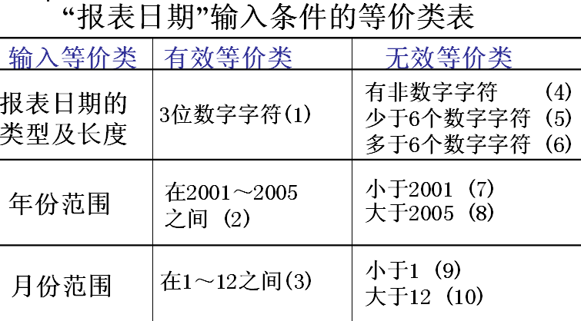
（2）有效数据
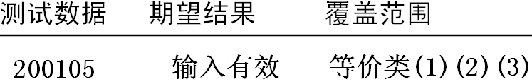
（3）无效数据
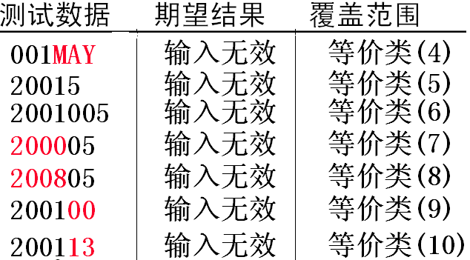

六、1银行计算机系统功能大致如下：储户填写的存款单或取款单由业务员键入系统
如果是存款，系统记录存款人姓名、住址、电话号、身份证、存款类型、日期、利率、密码（可选）等信息，并打印存款单给储户；
如果是取款且存款是留有密码，系统先核对密码，若密码正确或存款时未留密码，系统计算利息并打印利息清单给储户。
请用数据流图描绘本系统的功能，并用实体关系图描述系统中的数据对象？

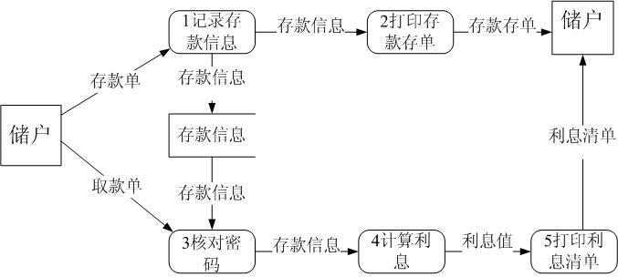

2医院的患者监护系统要求实时接收病人生理信号（脉搏、体温、血压等），定时记录病人情况形成患者日志，当某人的生理信号超出医生规定的安全范围时向护士发出警告信息，此外，护士在需要是还可以要求系统输出某个病人的病情报告。
请用数据流图描绘本系统的功能？
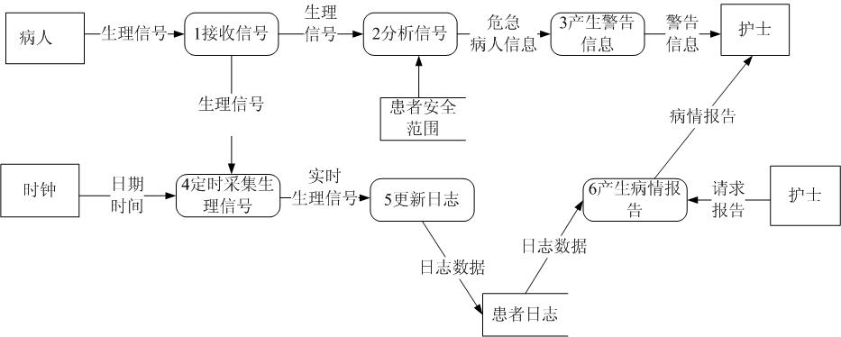

七、图书馆通过一套图书管理系统来管理当前图书的租借业务，该软件应该对以下工作提供支持：
- 图书管理员利用系统建立读者的个人信息，并维护读者的密码、访问权限等信息。
- 每一本图书上带有唯一的条码，图书管理员使用条码扫描仪完成对图书的租借和归还业务。
- 图书管理员可以通过系统提供的查询功能及时了解图书的租借和库存情况，并将结果导出或打印。
- 读者可以通过系统预定某种图书，以便在图书被归还后得到通知。
- 图书管理员可以通过系统了解被读者预定、但图书馆未曾购买的图书信息，并打印“图书购买清单”。
根据以上需求的描述，绘制该图书管理系统的用例图
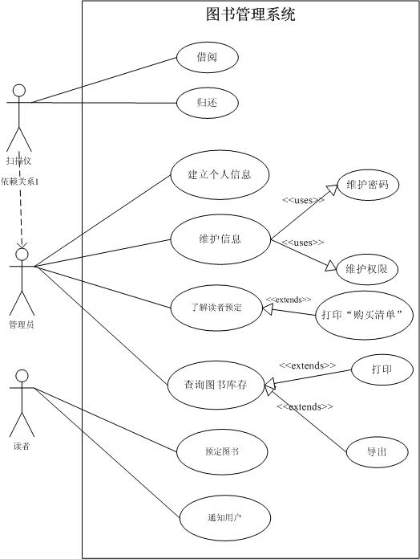

某电子商务经销商希望开发一套基于Internet的产品在线销售系统，该系统应该对以下业务活动提供自动化支持：
用户可以通过Web页面浏览网站提供的各类商品的介绍及其价格
用户可以将希望购买的商品添加到自己的“购物车”中。
用户可以随时查看自己“购物车”中的商品列表，并且可以根据需要删除购物车中已有的商品。
用户通过填写“采购订单”在线购买商品，系统应首先显示用户“购物车”中的商品列表，并允许用户调整其内容。订单中应包括用户的个人信息、联系方式、购物车中商品和数量、付款帐号、配送地址等内容。系统对验证后的“采购订单”进行编号和保存，并将订单细节以Email回复给用户
用户在发出采购订单后可随时通过系统查询自己“采购订单”进展状态。
系统为配送人员安排当日应送货的“采购订单”，并为要送货的“采购订单”打印“用户签收单”。
系统管理员负责维护网站的商品信息，他可以添加商品、删除商品以及修改商品的介绍与价格。
- 根据上面的需求描述，画出该系统的用例图。
- 在需求描述提及的事物中，识别出5个目标系统的实体类。
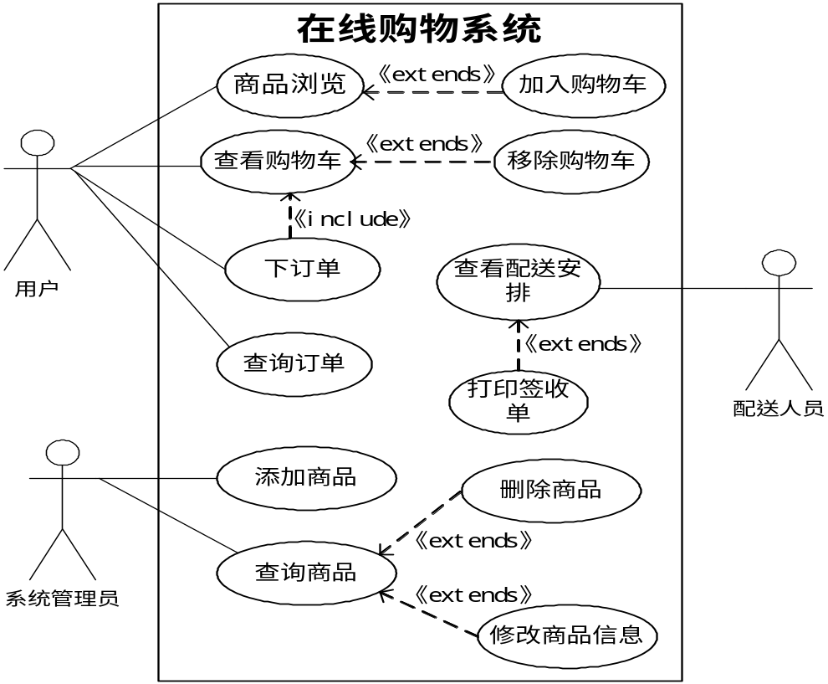

交互模型主要使用顺序图和协作图来描述用例执行的过程细节，实将下面的顺序图转化为相同含义的协作图，并说明顺序图的主要构成元素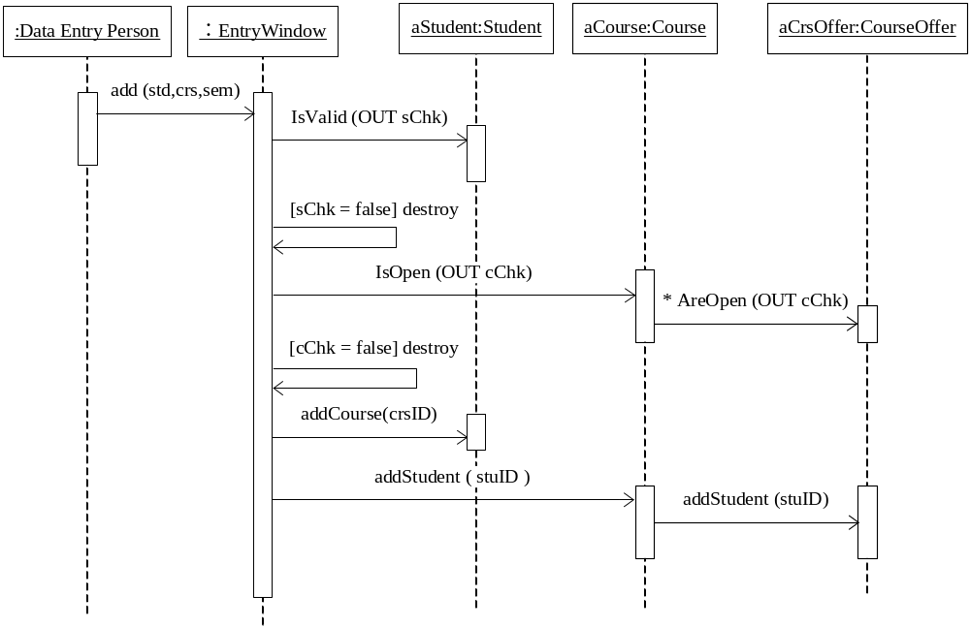面向对象、对象生命周期、激活状态、对象间消息传递先后顺序
用户登录的活动图

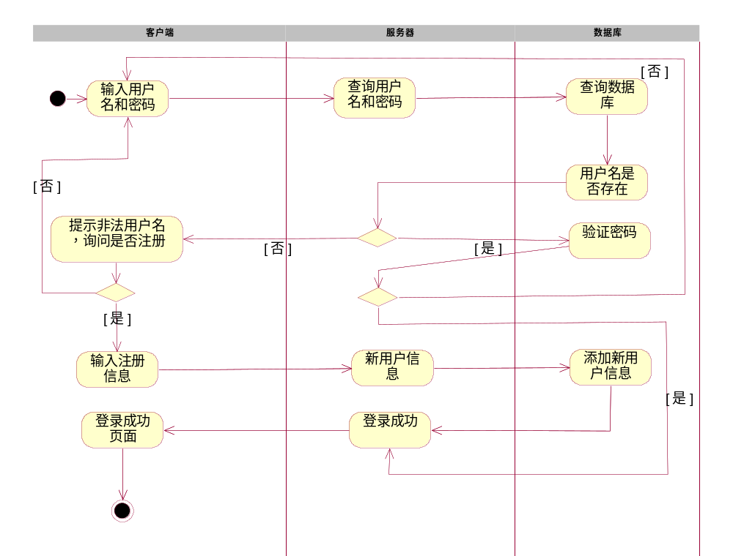
某音像制品出租商店欲开发一个音像管理信息系统，管理音像制品的租借业务。需求如下：
1．系统中的客户信息文件保存了该商店的所有客户的用户名、密码等信息。对于首次来租借的客户，系统会为其生成用户名和初始密码。
2．系统中音像制品信息文件记录了商店中所有音像制品的详细信息及其库存数量。
3．根据客户所租借的音像制品的品种，会按天收取相应的费用。音像制品的最长租借周期为1周，每位客户每次最多只能租借6件音像制品。
4．客户租借某种音像制品的具体流程如下。
（1）根据客户提供的用户名和密码，验证客户身份。
（2）若该客户是合法客户，查询音像制品信息文件，查看商店中是否还有这种音像制品。
（3）若还有该音像制品，且客户所要租借的音像制品数小于等于6个，就可以将该音像制品租借给客户。这时，系统给出相应的租借确认信息，生成一条新的租借记录并将其保存在租借记录文件中。
（4）系统计算租借费用，将费用信息保存在租借记录文件中并告知客户。
（5）客户付清租借费用之后，系统接收客户付款信息，将音像制品租借给该客户。
5．当库存中某音像制品数量不能满足客户的租借请求数量时，系统可以接受客户网上预约租借某种音像制品。系统接收到预约请求后，检查库存信息，验证用户身份，创建相应的预约记录，生成预约流水号给该客户，并将信息保存在预约记录文件中。
6．客户归还到期的音像制品，系统修改租借记录文件，并查询预约记录文件和客户信息文件，判定是否有客户预约了这些音像制品。若有，则生成预约提示信息，通知系统履行预约服务，系统查询客户信息文件和预约记录文件，通知相关客户前来租借音像制品。
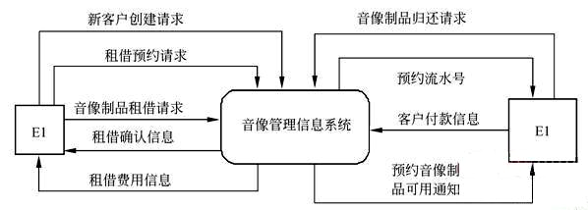
图A
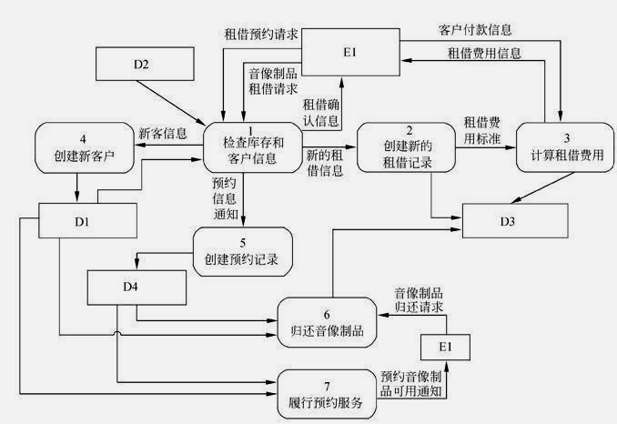
图B
【问题1】
图（A）中只有一个外部实体E1。使用【说明】中的词语，给出E1的名称。
【问题2】
使用【说明】中的词语，给出图（B）中的数据存储D1～D4的名称。
【问题3】
数据流图（B）缺少了3条数据流，根据说明及数据流图（A）提供的信息，分别指出这3条数据流的起点和终点。
起点 | 终点

答案：
【问题1】
E1：客户
【问题2】
D1: 客户信息文件 D2: 音像制品信息文件
D3: 租借记录文件 D4: 预约记录文件
【问题3】
起 点 | 终 点
E1 或 客户 | 4 或 创建新客户
5 或 创建预约记录 | E1 或 客户
6 或 归还音像制品 | 7 或 履行预约服务
注意：3条数据流无前后顺序区分。

某高校要开发一个成绩管理系统，记录并管理所有选修课程的学生的平时成绩和考试成绩，其主要功能描述如下：
- 每门课程都有3到6个单元构成，每个单元结束后会进行一次测试，其成绩作为这门课程的平时成绩。课程结束后进行期末考试，其成绩作为这门课程的考试成绩。
- 学生的平时成绩和考试成绩均由每门课程的主讲教师上传给成绩管理系统。
- 在记录学生成绩之前，系统需要验证这些成绩是否有效。首先，根据学生信息文件来确认该学生是否选修这门课程，若没有，那么这些成绩是无效的；如果他的确选修了这门课程，再根据课程信息文件和课程单元信息文件来验证平时成绩是否与这门课程所包含的单元相对应，如果是，那么这些成绩是有效的，否则无效。
- 对于有效成绩，系统将其保存在课程成绩文件中。对于无效成绩，系统会单独将其保存在无效成绩文件中，并将详细情况提交给教务处。在教务处没有给出具体处理意见之前，系统不会处理这些成绩。
- 若一门课程的所有有效的平时成绩和考试成绩都已经被系统记录，系统会发送课程完成通知给教务处，告知该门课程的成绩已经齐全。教务处根据需要，请求系统生成相应的成绩列表，用来提交考试委员会审查。
- 在生成成绩列表之前，系统会生成一份成绩报告给主讲教师，以便核对是否存在错误。主讲教师须将核对之后的成绩报告返还系统。
- 根据主讲教师核对后的成绩报告，系统生成相应的成绩列表，递交考试委员会进行审查。考试委员会在审查之后，上交一份成绩审查结果给系统。对于所有通过审查的成绩，系统将会生成最终的成绩单，并通知每个选课学生。
现采用结构化方法对这个系统进行分析与设计，得到如图1-1所示的顶层数据流图和图1-2所示的0层数据流图。请根据数据流图完成问题
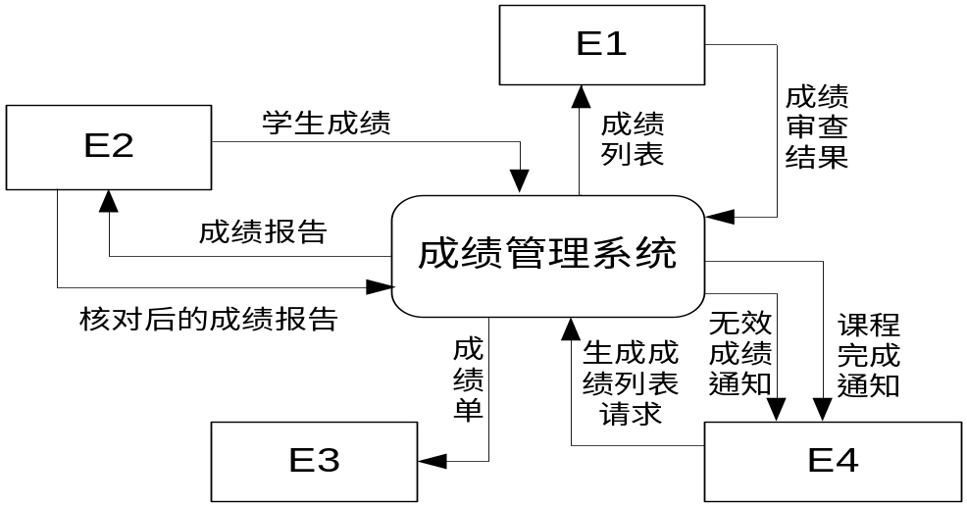
图1-1顶层数据流图
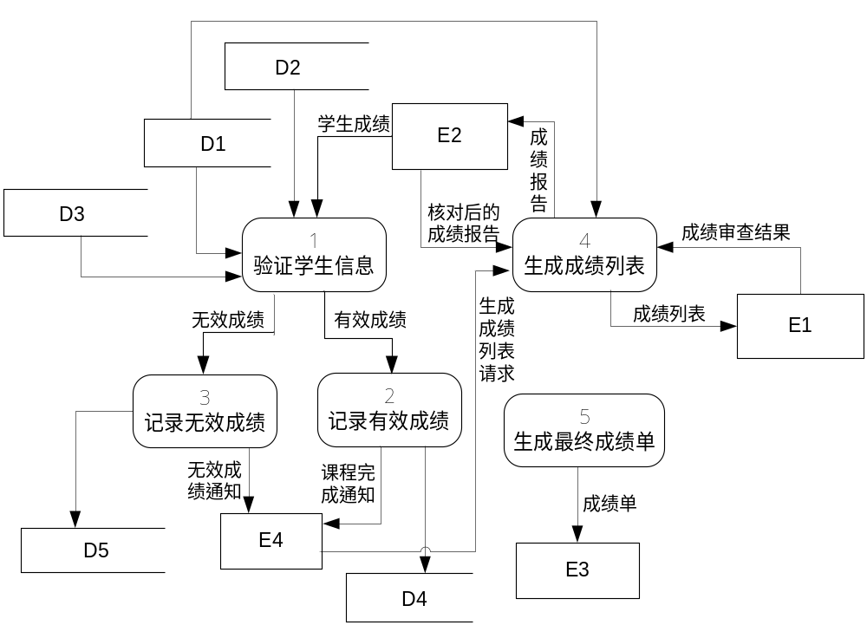图1-2 0层数据流图
【问题1】
使用说明中的词语，给出图1-1中的外部实体E1~E4的名称。
【问题2】
使用说明中的词语，给出图1-2中的数据存储D1~D5的名称。
【问题3】
数据流图1-2缺少了三条数据流，根据说明及数据流图1-1提供的信息，分别指出这三条数据流的起点和终点。
起 点 | 终 点

【问题1】（4分）
使用说明中的词语，给出图1-1中的外部实体E1~E4的名称。
E1：考试委员会； E2：主讲教师； E3：学生或选课学生； E4：教务处

【问题2】（5分）
使用说明中的词语，给出图1-2中的数据存储D1~D5的名称。
D1：学生信息文件；D2：课程单元信息文件；D3：课程信息文件；
D4：课程成绩文件；D5：无效成绩文件
【问题3】（6分）
数据流图1-2缺少了三条数据流，根据说明及数据流图1-1提供的信息，分别指出这三条数据流的起点和终点。
起 点 | 终 点
D4或 课程成绩文件 | 4 或 生成成绩列表
D1或 学生信息文件 | 5 或 生成最终成绩单
4 或 生成成绩列表 | 5 或 生成最终成绩单

